# CALENDARIO LITURGICO SETTIMANALE

Dal 7 al 14 Settembre 2014

|  |  |  |
| --- | --- | --- |
| **DOM.7**  **II Domenica dopo il Martirio di**  **S. Giovanni** | 7.30  8.30    10.30  18.00 | Fam. Riva – Rigamonti  **S. Caterina:** Tina, Piero e Leonarda Panzeri  per tutti i Parrocchiani  Famiglia Fusi e Zardoni |
| **LUN. 8**  Natività della Beata Vergine Maria | 18.00 | Fam. Molteni Luigi |
| **MAR. 9**  Feria | 18.00 | Fam. Ratti – Redaelli |
| **MER. 10**  Beato Giovanni Mazzucconi | 18.00 | **a S. Francesco:** Giuseppe e Caterina |
| **GIO. 11**  Feria | 16.00  18.00 | **alla Residenza Anziani:** Vergani Luigi e Amedeo  **a S. Caterina:** Borgonovo Giuseppe |
| **VEN 12**  S. Nome della Beata Vergine Maria | 18.00 | -  Mario, Maria e Suor Gilberta |
| **SAB. 13**  **Messe Vigiliari**  **k**  S. Giovanni Crisostomo | 15.00  17.00  18.00 | Confessioni  **S. Francesco:** Giosuè e Silvia  -  Renzo e Giuseppina |
| **DOM.14**  **Esaltazione della**  **S. Croce** | 7.30  8.30    10.30  16.00  18.00 | Fam. Ratti Dozio  **S. Caterina:** Paolo Negri  per tutti i Parrocchiani  Battesimi Comunitari  Canali Angelo, Giancarlo, Claudio |

**Don Ottavio : 031650103 – 3383317106**

**Don Piero : 031696734 – 3392643705**

**Oratorio : 031650145**

**E. Mail: segreteriaparrocchiale@alice.it**

**via A. Appiani 24, 22046 Merone**

**Sito:** [**www.parrocchiadimerone.it**](http://www.parrocchiadimerone.it)

1

**PARROCCHIA Ss. GIACOMO e FILIPPO MERONE**

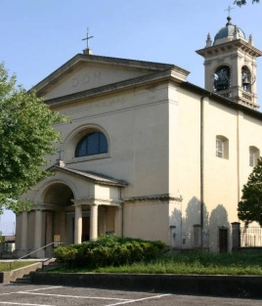

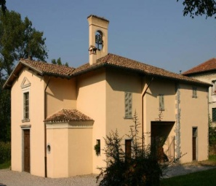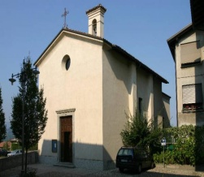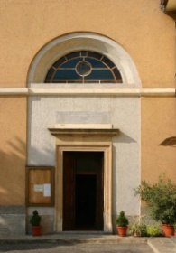

**7 SETTEMBRE 2014 – Anno II, n° 81**

**- II DOMENICA DOPO IL MATRTIRIO di S. GIOVANNI -**

*Is 60, 16b – 22:Non il sole e la luna, ma il Signore sarà per te luce eterna.*

*Sal 88 (89): Beato il popolo che cammina alla luce del tuo volto.*

*1Cor 15, 17 – 28: Cristo primizia dei risorti, alla fine consegnerà il regno al padre.*

*Gv 5, 19 – 24: Il Padre ha dato ogni giudizio al figlio, perché tutti onorino il figlio come onorano il Padre.*

“Se Cristo non è risorto, vana è la vostra fede … e noi siamo da commiserare più di tutti gli uomini.” Questo è il giudizio di S. Paolo verso ai cristiani di Corinto ( seconda lettura ), per i quali la vita della loro comunità non esprimeva più la novità del cambiamento portato da Cristo risorto. Personalmente, davanti a tale giudizio mi sento come smarrire. Forse che la coscienza della risurrezione di Cristo non sia centrale nella nostra esperienza di fede? Un cristianesimo che starebbe in piedi senza la risurrezione di Cristo? O che questa non sia decisiva e caratterizzante il cristianesimo stesso? Dopo la risurrezione, i discepoli hanno avuto la concreta percezione di essere rimasti insieme per la presenza e la forza di Colui che è risorto! Non per un devoto ricordo, tanto meno per un insegnamento ricevuto. Ma la Chiesa nascente si è posta nella storia come rapporto con Cristo vivo, cioè risorto, ed ogni altra considerazione fu conseguenza a questo originario atteggiamento. La riduzione della fede a pura ispirazione delle nostre generosità e delle nostre opere conduce alla progressiva erosione del dato essenziale, del contenuto del cristianesimo: il rapporto col Cristo vivo. Del resto Gesù stesso nel Vangelo di oggi afferma l’irriducibile unità col Padre: “Il Figlio da se stesso non può fare nulla, se non ciò che vede fare dal Padre; quello che egli fa, anche il Figlio lo fa allo stesso modo.” Allo stesso modo, solo da una tale unità con Cristo si sperimenta l’inizio di un cambiamento, come l’alba di un mondo nuovo, documentabile nell’unità e nella carità che Lui genera fra noi. “Chi crede è passato dalla morte alla vita.” Un passaggio, l’avverarsi della profezia di Isaia: “Il Signore sarà per te luce eterna” in questo mondo e perciò nell’eternità. “Perché Dio sia tutto in tutti.” “… Non è la scienza che redime l’uomo … ma da un amore … un amore incondizionato … e se esiste questo amore assoluto l’uomo è redento, qualunque cosa gli accada … per mezzo di Gesù siamo diventati certi di Dio.” E certa è anche la nostra speranza.

**04/09/2014**

IRAQ

**Patriarca di Baghdad: cristiani (e minoranze) verso l’estinzione, contro l’islamismo unità e pluralità**

**di Louis Raphael I Sako \***

*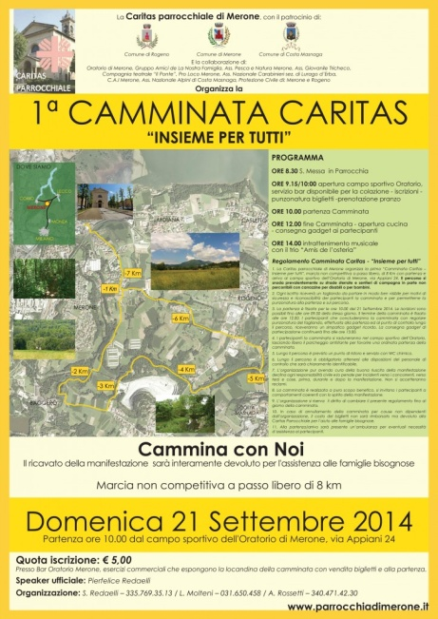Mar Sako denuncia le crescenti sofferenze degli sfollati e il rischio “genocidio” di un popolo privato dei valori “religiosi, umani, morali e nazionali”. Comunità internazionale e governo irakeno devono combattere gli estremismi. Ma anche i cristiani devono trattenere il desiderio di emigrazione e continuare a essere “lievito” della terra. Partendo dall’istruzione e dalla lotta all’uso politico della religione.*

Baghdad (AsiaNews) - A un mese dall'avanzata delle milizie dello Stato islamico, con la conseguente fuga in massa di cristiani, yazidi e altri minoranze, Mar Louis Raphael I Sako denuncia le crescenti sofferenze degli sfollati. In una lettera-appello inviata ad AsiaNews, sua Beatitudine racconta il "genocidio" di un popolo privato dei "valori religiosi, umani, morali e nazionali"; questo rappresenta una "minaccia concreta per tutti". Come già affermato in passato, il Patriarca caldeo ricorda che la soluzione non consiste "nell'emigrazione", perché i cristiani devono poter continuare a essere "lievito" della terra d'Iraq e messaggeri di "speranza". Condannando la timidezza mostrata sinora dalla comunità internazionale (e del governo irakeno) nel rispondere alle violenze islamiste, Mar Sako pone l'accento sull'importanza di "far sentire la nostra voce contro gli estremismi". E ancora, di "lavorare per creare una nuova mentalità basata sulla convivenza in pace e armonia fra sciiti, sunniti, arabi, turcomanni, curdi, cristiani, yazidi". Per questo serve "un'offensiva sul piano ideologico" nei confronti del mondo islamico, per fermare la legittimazione religiosa, finanziaria e militante del fondamentalismo. Fra le molte proposte concrete avanzate dal Patriarca caldeo, fra cui una forza di pace in Iraq e una commissione di inchiesta Onu sulle violenze del Califfato, la prima dalla quale partire è il cambio del curriculum scolastico e universitario. "Solo l'istruzione - avverte - può dare il via a questa trasformazione e costruire una società dove regni l'uguaglianza fra cittadini. Per garantire una migliore convivenza è necessario creare una società civile che rispetti ciascuna religione e che non politicizzi le religioni per tornaconto personale".

La lettera del patriarca è sul sito AsiaNews.it

***\* Patriarca caldeo di Baghdad e presidente della Conferenza episcopale irakena***

1

**Riprendiamo…**

«Col signor Bernard le lezioni erano sempre interessanti, per la semplice ragione che lui amava appassionatamente il proprio mestiere (…) La scuola (…)-almeno nella classe del signor Bernard- appagava una sete ancor più essenziale per il ragazzo che per l’adulto, la sete della scoperta. Certo, anche nelle altre classi si insegnavano molte cose, ma un po’ come si ingozzano le oche. Si presentava il cibo preconfezionato e si invitavano i ragazzi a inghiottirlo. Nella sua classe, per la prima volta in vita loro, sentivano invece di esistere e di essere oggetto della più alta considerazione: li si giudicava degni di scoprire il mondo». **A. Camus**

**Camminata Caritas**

Domenica 21 Settembre, la commissione Caritas Parrocchiale propone, a scopo di sensibilizzazione e di raccolta fondi, la 1° edizione della Camminata Caritas, marcia non competitiva per tutti; le informazioni sono disponibili su depliant e manifesti distribuiti ed esposti in tutto il paese. Si vuole favorire la diffusione dell’iniziativa e la più numerosa partecipazione. Il contributo Caritas all’iscrizione è di **5€** e può essere lodevolmente offerto anche da chi non intende camminare. Invitiamo tutti a partecipare alle iniziative in programma, compreso il pranzo in oratorio e l’intrattenimento pomeridiano. I tesserini d’iscrizione sono già disponibili in oratorio e all’uscita delle messe, come pure prenotare il pranzo.

**Catechesi dell’iniziazione cristiana**

Con l’inizio dell’anno scolastico riprenderanno anche gli incontri della catechesi per i ragazzi, che seguiranno le nuove indicazioni diocesane, a partire quindi dalla classe seconda elementare; nelle prossime settimane saranno distribuiti i moduli di iscrizione ad ogni classe.

**Corso di preparazione al matrimonio**

Si comunica che mercoledì 1 ottobre inizia in parrocchia il corso di preparazione al matrimonio e si ricorda alle coppie interessate di presentarsi al parroco almeno un anno prima della data scelta per la celebrazione delle nozze.

**Corso biblico**

Martedì 16 settembre inizia il Corso biblico nel decanato di erba, presso la casa dei padri barnabiti.